Homework 3  
1. Создайте файл myfirstbashscript.sh где угодно.

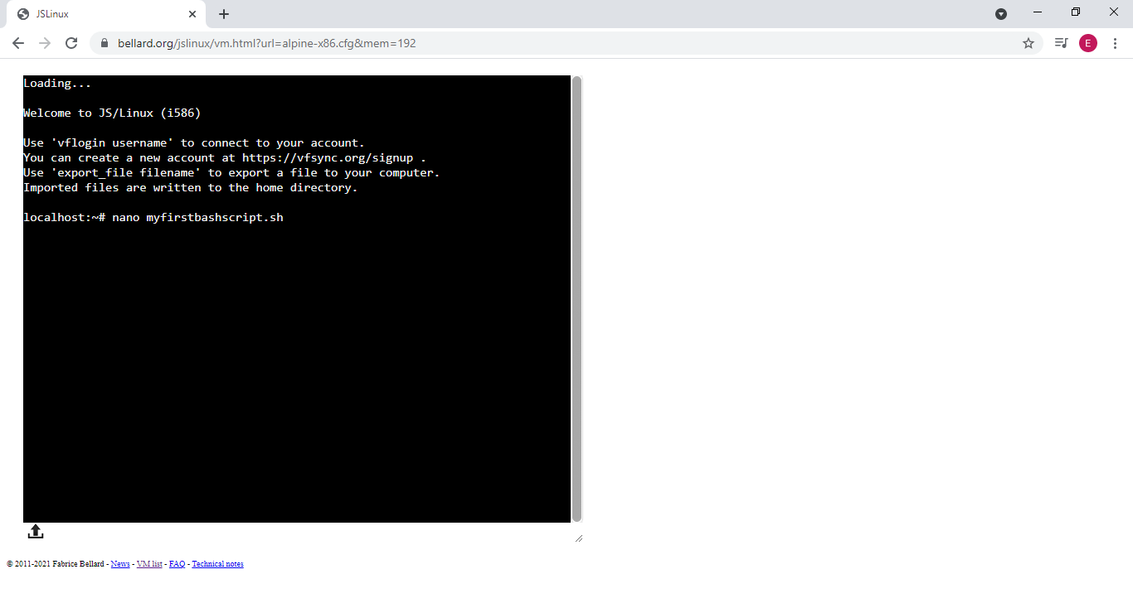

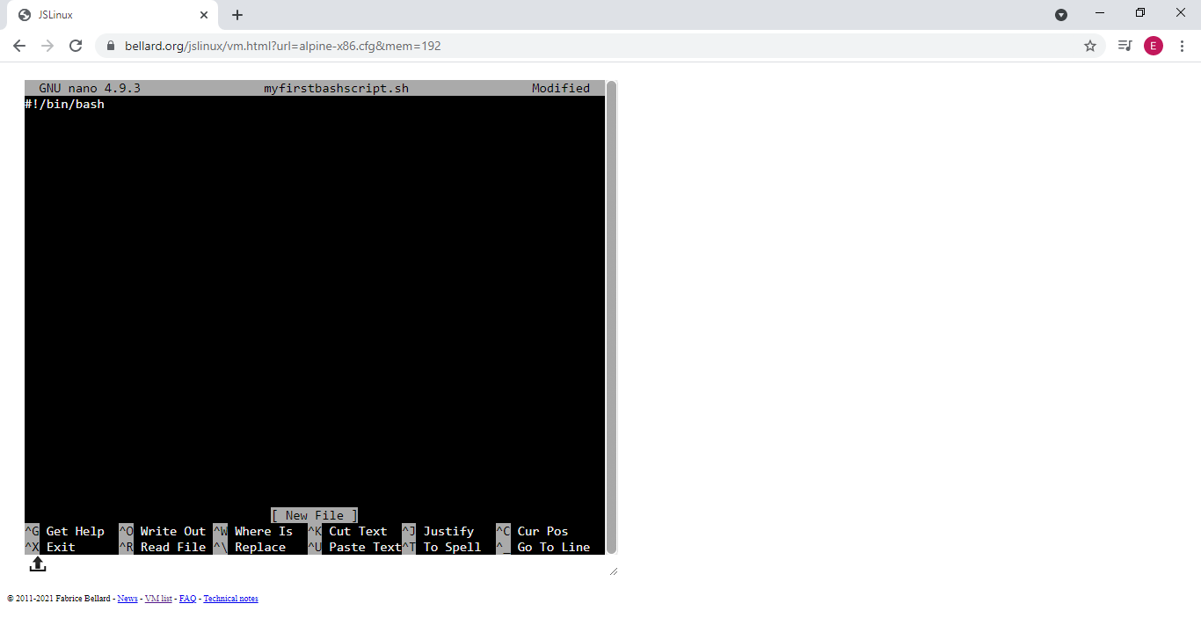

2. Сделайте его исполняемым.

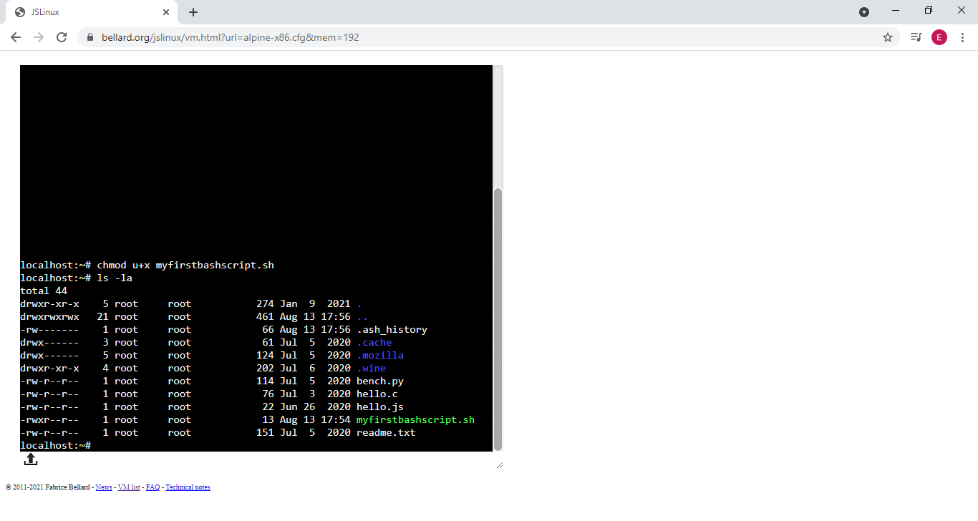

3. Заведите новую переменную USER и присвойте ей ваше имя в качестве значения

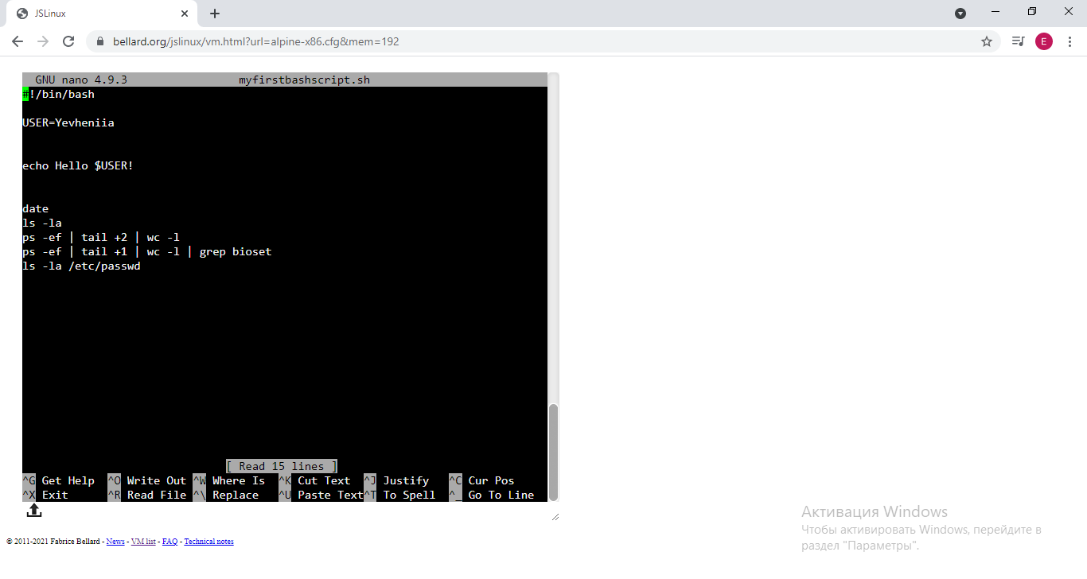

4.Добавьте в него все необходимое, чтобы он :  
- Написал дату  
- Поприветствовал Вас по имени (  hello $USER!)   
- Написал, из какой директории он работает?????

**pwd**  
Добавил количество процессов одним числом ( не забудьте, что первая строка выводит не сам процесс, а лишь заголовок).   
Добавил количество процессов с именем bioset одним числом (не учитывая процесс grep) **Ps-ef | grep bioset |grep –v grep | wc -l**  
Вывел права  файла в формате  (-rw-r--r--) для файла /etc/passwd

**ls –la /etc/passwd | awk ‘{print $1}’**

